Viega auf der SHK+E ESSEN – Halle 6.0, Stand E04:
Vom Erhalt der Trinkwassergüte über den Brandschutz
und die Wärmetechnik bis zur BIM-Planung:

„Mit praxisgerechten Planungs- und Installationslösungen die Zukunft des Bauens gemeinsam gestalten.“

Attendorn/Essen, 21. Januar 2026 – Mit der „SHK+E ESSEN“ startet die SHK-Branche vom 17. bis 20. März in das Messejahr 2026. Ein großer Fokus wird dort auf der Sanitärtechnik liegen: Gleich in drei Hallen (Halle 6, 7 und 8) stellen die Hersteller dem Fachpublikum ihr Leistungsspektrum vor. Auf dem mehrfach mit Designpreisen ausgezeichneten Messestand in Halle 6.0 (Stand E04) bietet Viega den Besuchenden die Möglichkeit, sich intensiv zu den Kompetenzthemen Erhalt der Trinkwassergüte, Wärmetechnik, Brandschutz, Integrales Planen mit Building Information Modeling (BIM), Installationstechnik sowie Design und Komfort auszutauschen.

Viega Vertriebsleiter D-A-CH-L Raimund Zeise: „Die ‚SHK+E Essen‘ ist für uns eine hervorragende Möglichkeit, unseren Partnern aus Fachhandwerk, Fachplanung und Fachgroßhandel das Potenzial aufzuzeigen, wie wir erfolgreich die Herausforderungen des Bauens von Morgen gemeinsam bewältigen können. Dazu tragen vor dem Hintergrund des Klimawandels insbesondere Planungs- und Installationslösungen für sichere Trinkwasseranlagen, für energieeffiziente Wärmekonzepte und für ressourcenschonendes und digitales Bauen bei. Für diese gesamtgesellschaftliche Aufgabe werden wir wichtige Akzente setzen.“

Ausgezeichneter Viega Messestand

Ein zentrales Kompetenzthema auf dem rund 300 m² großen Viega Messestand – der für seine Gestaltung mit dem Red Dot Award 2025, dem German Design Award 2026 sowie dem Iconic Award 2025 ausgezeichnet wurde – ist der Erhalt der Trinkwasserhygiene. Welche grundlegenden Anforderungen hier bestehen und mit welchen Konzepten diesse auch im Bestand zu erfüllen sind, wird unter anderem anhand von praxisgerechten Exponaten deutlich gemacht. Bei Fachhandwerkern dürften zudem die neuen Lösungen für den leichteren Anschluss von Wärmepumpen auf besonderes Interesse stoßen.

Ähnliches gilt für die erweiterten Brandschutzlösungen von Viega, speziell für Mischinstallationen auf Nullabstand. Anstelle zeitaufwendiger Recherchen zu komplizierten Anwendbarkeitsnachweisen und unübersichtlichen Tabellen ermöglicht die auf einer Drehscheibe einfach ablesbare Lösung die platzsparende Installation verschiedenster Medienrohre und Rohrleitungswerkstoffe in Schächten, die sicher durch Decken mit Feuerwiderstand geführt werden. Das spart Montagezeit und sorgt für maximale Ausführungssicherheit – selbst, wenn sich die Schachtbelegung kurz vor der Abnahme noch ändert.

Auf die schnellere und einfachere Montage von Heizungs- und Sanitärinstallationen zahlt ebenfalls das breite Programm an Pressverbindersystemen ein, das Viega auf der „SHK+E“ präsentiert. An der eigens dafür eingerichteten, nahezu immer dicht umlagerten Werkbank können Fachhandwerker dabei direkt ausprobieren, wie einfach und vorteilhaft die Pressverbindungstechnik in der Praxis ist.

Umfangreiche Services zum digitalen Bauen

Die Anforderungen an die Baubranche, schneller und effizienter zu bauen, machen deutlich, wie wichtig ein ganzheitlicher und kollaborativer Planungsprozess geworden ist. Building Information Modeling (BIM) bildet dabei die methodische Grundlage, um digitale Planung strukturiert, transparent und nachhaltig umzusetzen. Viega unterstützt diesen Wandel insbesondere in der Technischen Gebäudeausrüstung (TGA) mit einem umfangreichen Serviceangebot: von fachspezifischen Softwarelösungen zur Modellierung und Berechnung über Konfiguratoren, die die Planung unterstützen, bis hin zu individuellen Beratungsleistungen und professionellen Trainings. In diesen von Viega durchgeführten Trainings können Teilnehmende zudem die international anerkannten „buildingSMART“-Zertifikate erwerben. Details dazu und tiefere Einblicke in die digitale Zukunft des Bauens präsentiert Viega ebenfalls auf dem Messestand in Halle 6.0.

Weitere Informationen zu den Viega Systemen und Serviceleistungen sowie ihrem Beitrag zu nachhaltigem und ressourcenschonendem Bauen auf viega.de.
PR_SHK+E_DE_2026.docx

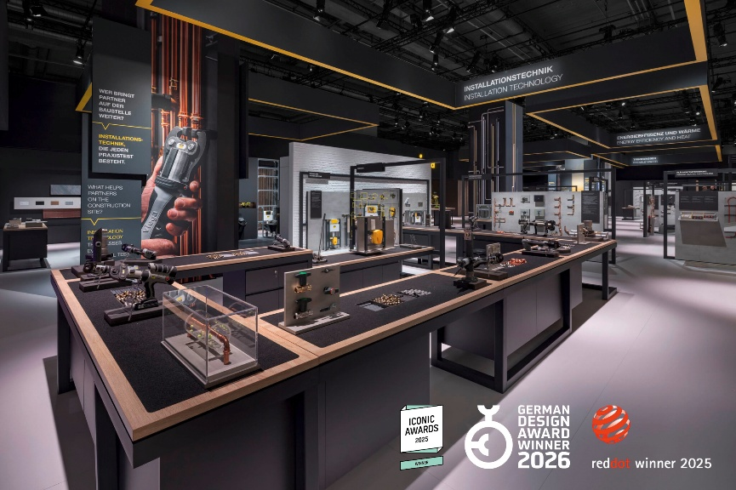
Foto (PR_SHK+E_DE_2026): Der Viega Messestand, auf der SHK+E in Halle 6 zu finden, wurde mehrfach ausgezeichnet. Die international renommierten Designpreise würdigen das Standkonzept, das durch eine klare architektonische Struktur und ein konsistentes Kommunikationsdesign die Marke Viega in Szene setzt. (Foto: Viega)

Über Viega:
Viega ist Experte für gesundes Trinkwasser im Gebäude und zählt zu den Weltmarkt- und Technologieführern der Installationsbranche. Als qualitätsorientiertes Familienunternehmen mit international mehr als 5.500 Mitarbeitenden verfügt das Unternehmen über 125 Jahre Erfahrung in der Gebäudetechnik. Kernkompetenzen sind der Erhalt und die Weiterentwicklung von Trinkwasserhygiene, Energieeffizienz, Komfort und Sicherheit im Gebäude. An zehn Standorten weltweit entwickelt und produziert die Unternehmensgruppe über 17.000 Produkte und Systeme.

